|  |  |  |  |  |
| --- | --- | --- | --- | --- |
| **EMB00004e70326a** | | **데이터융복합∙소비자리서치 전문 연구기관**  **컨슈머인사이트 보도자료** | | |
| 기관 | 컨슈머인사이트 | | 이메일 | sammy.park@consumerinsight.kr |
| 문의 | 박승표 이사 | | 연락처 | 02) 6004-7661 |
| 배포일 | 2024년 2월 15일(목) 배포 | | 매수 | 총 4매 |

|  |
| --- |
| **■ 제23차 연례 자동차기획조사 리포트 ⑫인포테인먼트 사용 현황**  **승용차 보유자 3명 중 1명 ‘순정 인포테인먼트’ 사용 기피** |
| **- 국산차 보유자 73%, 수입차 보유자 54%만 순정 시스템 사용**  **- 수입차 순정 이용률 낮은 이유는 순정 내비게이션 열세 때문**  **- 비순정 이용 방식은 스마트폰 이용한 '폰 프로젝션'과 ‘미러링’**  **- 폰 프로젝션 OS는 국산차 ‘안드로이드’ 수입차 ‘카플레이’ 많아** |

○ 승용차 보유자 3명 중 1명은 차량용 인포테인먼트로 순정 시스템 대신 ‘폰 프로젝션’, ‘미러링’ 등 스마트폰 연동 방식을 사용하고 있었다. 특히 수입차 보유자는 비순정 시스템 사용 비율이 절반에 가까웠는데, 그 이유는 수입차의 내비게이션 수준이 크게 떨어졌기 때문이다.

□ 자동차 리서치 전문기관 컨슈머인사이트가 2001년 시작해 지난해 제23차를 맞은 ‘연례 자동차 기획조사(매년 7월 10만 명 대상)’에서 2~5년 내 신차 구입자 2,368명에게 차량용 인포테인먼트 이용 방식과 자주 쓰는 서비스를 묻고 그 결과를 분석했다.

**■ 현대차, 순정 인포테인먼트 사용률 가장 높아**

○ 신차 구입자 3명 중 2명만이 차량 출고 때 장착돼 나온 순정 인포테인먼트 시스템을 쓰고 있고, 나머지는 비순정 시스템을 사용하고 있었다**[그림]**. 비순정 시스템 중에는 ‘폰프로젝션’이 대다수(비순정 사용자의 3분의2)가 사용하는 방식으로 자리잡았는데 국산과 수입차 간에는 차이가 있었다.

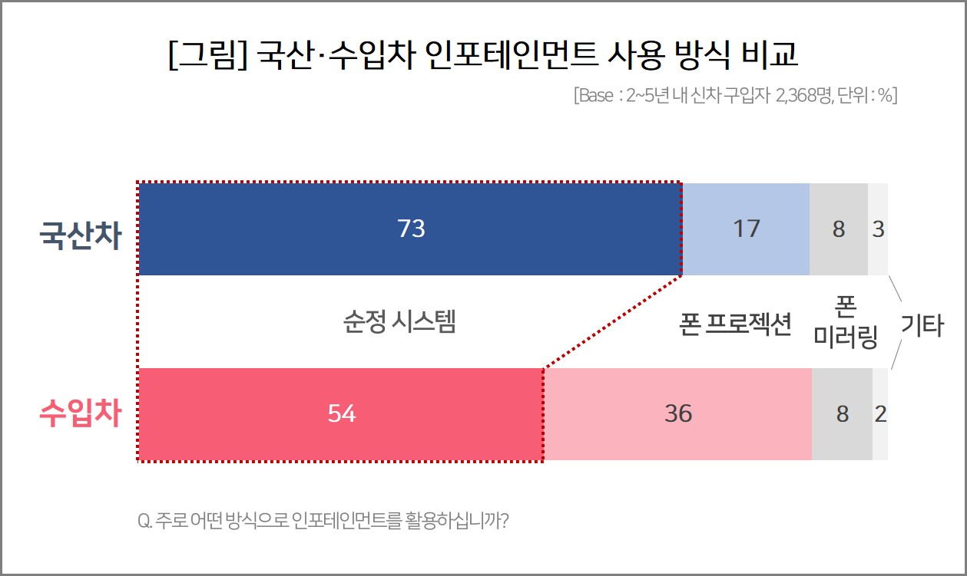

□ 폰 프로젝션은 차량용 운용체계(OS)인 ‘안드로이드 오토’ 또는 ‘애플 카플레이’로 휴대폰과 자동차를 연결해 내비게이션, 미디어 스트리밍, 전화 통화 등을 하는 시스템이다. 미러링도 스마트폰을 이용해 인포테인먼트 기능을 이용하는 것은 같으나 OS 없이 스마트폰 화면을 차량 AV화면에 그대로 연결해 보여주는 방식이다.

○ 국산차 중 73%가 순정 인포테인먼트 시스템을 사용하는 반면, 수입차는 54%만 사용했다. 수입차 보유자는 대신 폰 프로젝션 사용 비율(36%)이 국산차 보유자(17%)의 2배 이상이었다. 미러링 방식 사용 비율은 국산차, 수입차 모두 8%로 동일했다. 국산차 브랜드별로는 현대차의 순정 인포테인먼트 사용률(77%)이 가장 높았던 반면 한국지엠은 44%로 수입차 평균에도 못 미쳤다.

○ 주 이용 서비스(복수응답)에서도 국산차와 수입차는 좀 달랐다. 국산차는 사용 방식에 관계없이 80% 이상이 ‘내비게이션’을 주로 이용했다. 반면 수입차의 내비게이션 주 이용률은 폰 프로젝션 사용자가 85%였던 데 비해 순정 시스템 사용자는 68%로 낮았다. ‘음악∙미디어 스트리밍’ 등 다른 서비스 이용률에는 국산∙수입, 순정∙비순정 시스템 간 차이가 별로 없었다. 수입차가 순정 인포테인먼트 사용을 꺼리는 주된 이유는 내비게이션 때문인 셈이다.

**■ 폰 프로젝션 이용 때, 수입차 56%가 애플 카플레이로 접속**

○ 폰 프로젝션 OS 가운데 국산차가 많이 이용한 시스템은 ‘안드로이드 오토’(64%)였으며, 수입차는 ‘애플 카플레이’(56%)가 더 많았다. 국산차 보유자는 안드로이드폰을, 수입차는 아이폰을 더 많이 쓴다는 것을 알 수 있다.

○ 내비게이션은 오랫동안 수입차의 가장 큰 약점의 하나였다. 출고 시 내장된 내비게이션의 품질이 낮거나 국내 실정에 맞지 않아 스마트폰을 통해 문제를 해결할 수밖에 없었다(참고. [순정 내비는 장식용? 수입차 절반 이상 ‘스마트폰 보며 운전’](https://www.consumerinsight.co.kr/voc_view.aspx?no=3294&id=pr4_list&PageNo=1&schFlag=1)). 2021년 볼보 XC60에 티맵 통합형 인포테인먼트 서비스가 탑재되면서 수입차의 인포테인먼트 시스템 개선 경쟁에 불이 붙었다. 인포테인먼트는 내비게이션에 인공지능 등이 결합된 통합형 시스템으로 진화하고 있으며, 연동 방식도 유선에서 무선, 그리고 내장형으로 발전하고 있다. 인포테인먼트 시스템의 중요성이 점점 커지고 있다.

|  |
| --- |
| 컨슈머인사이트는 **비대면조사**에 **효율적**인 대규모 온라인패널을 통해 자동차, 이동통신, 쇼핑/유통, 관광/여행, 금융 등 다양한 산업에서 요구되는 전문적이고 과학적인 리서치 서비스를 제공하고 있습니다. **다양한 빅데이터**를 **패널 리서치 데이터**와 **융복합 연계**하여 데이터의 가치를 높이고 이를 다양한 산업에 적용하는 데 집중하고 있습니다. 특히 최근에는 **100% 모바일 기반**으로 **전국민 표본 대표성**을 가진 **조사 플랫폼 '국대패널'**을 **론칭**하고 **조사업계 누구나 사용할 수 있도록 개방**했습니다. |

이 조사결과는 자동차전문 리서치회사 컨슈머인사이트가 2001년 시작한 표본규모 10만의 초대형 ‘연례 자동차 기획조사’의 제23차 조사(2023년 7월 실시)로부터 나온 것입니다.

-------------------------------------------------------------------------------------------------------------------

◈ **참고 : 「컨슈머인사이트」 '연례 자동차 기획조사' 개요 :**

「컨슈머인사이트」는 2001년부터 매년 7월 10만명의 자동차 소비자를 대상으로

자동차 연례기획조사(Annual Automobile Syndicated Study)를 아래와 같은 설계로 수행해 오고 있음.

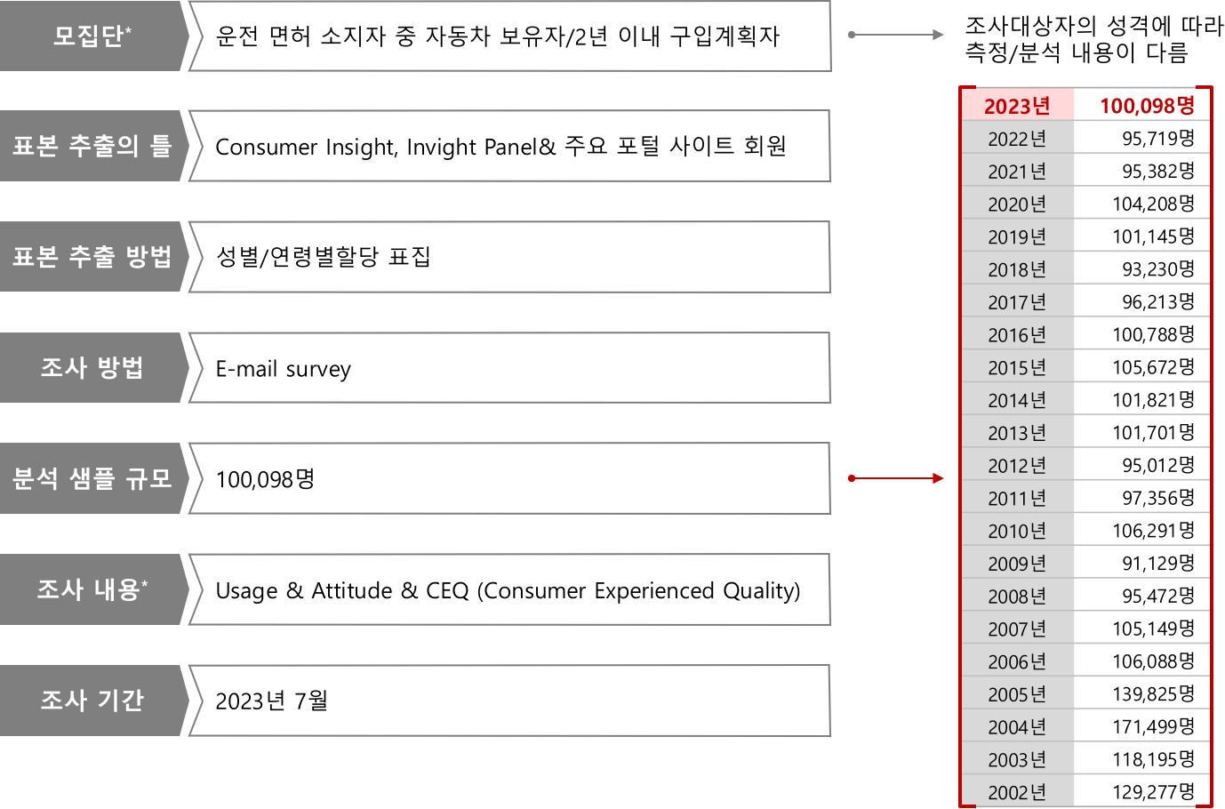

Copyright ⓒ Consumer Insight. All rights reserved. 이 자료의 저작권은 컨슈머인사이트에 귀속되며 언론사의 보도 이외에 상업적 목적으로 사용할 수 없습니다.

|  |  |  |
| --- | --- | --- |
| **For-more-Information** | | |
| 박승표 이사 | sammy.park@consumerinsight.kr | 02)6004_7661 |
| 정동운 부장 | [jungdw@consumerinsight.kr](mailto:jungdw@consumerinsight.kr) | 02)6004-7616 |
| 류선영 대리 | [ryusy@consumerinsight.kr](mailto:ryusy@consumerinsight.kr) | 02)6004-7602 |